Praktikum in Österreich? Warum nicht?
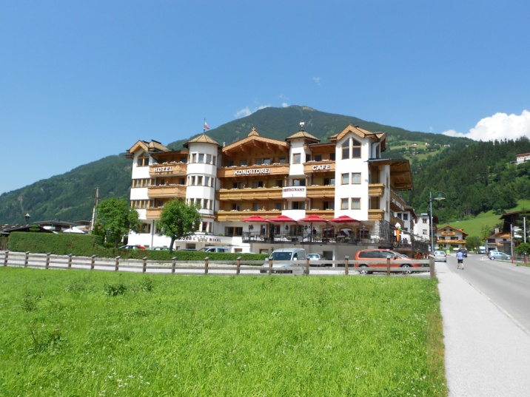
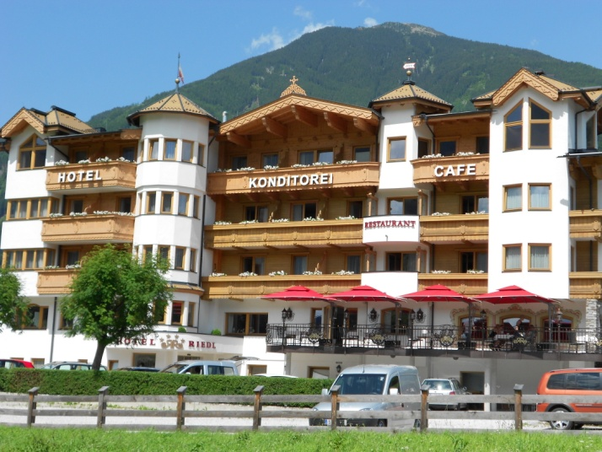
Von 10.06. bis 21.06. 2013 sollte meine Klasse (5N) eine Praktikum irgendwo in Deutschland machen. Ich habe für mein Sprach- und Betriebspraktikum ein Hotel Riedl mit 4 Sternen in Österreich gewählt. Dort habe ich 10 Tage als Kellnerin gearbeitet. Dank dieses Praktikums habe ich meine Deutsche Sprache und Kenntnisse verbessert. Ich bin sehr froh, dass ich dieses Praktikum machen durfte. Zum meinen Glück hat alles gut geklappt und ich bin in Ordnung nach Hause angekommen.

Gabriela Susková

